**Hoe….des te…..**

**Hoe langer je iets doet, hoe groter het gevolg daarvan.**

[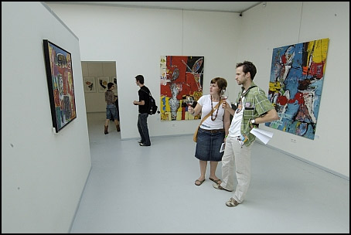](http://www.google.com/url?sa=i&rct=j&q=kijken%20schilderij&source=images&cd=&cad=rja&docid=Bd9Q5bVKcRiQaM&tbnid=YCNjd4dEFxaSBM:&ved=0CAUQjRw&url=http://www.sapsite.nl/artikel.php?item=1681&ei=GM5hUaDaCcbN0QWNl4GIBg&bvm=bv.44770516,d.d2k&psig=AFQjCNHQGR1RAoeBpzUJ9M10EsHfmB9Pyw&ust=1365450629597956)

1. Hoe langer ik ernaar kijk, hoe mooier ik het ga vinden.

2. Hoe langer ik ernaar kijk, des te mooier ga ik het vinden.

3 Hoe meer je eet, des te dikker je wordt.

4 Hoe meer je eet, hoe dikker je wordt.

[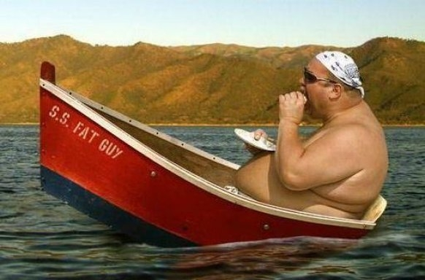](http://www.google.com/url?sa=i&rct=j&q=eten+en+dik&source=images&cd=&cad=rja&docid=glC47af-ax33XM&tbnid=VNKUC99yezNlmM:&ved=0CAUQjRw&url=http://www.zelfkrantmaken.nl/zkm_tool/sj3535jas55a5/&ei=rs5hUcmkCo2o0AWNiYCABw&bvm=bv.44770516,d.d2k&psig=AFQjCNENo5ng3iMHW2Y3nMNPU6OhW3hu7Q&ust=1365450772594616)